1. Dat je razlomak 5/10 ​. Brojilac ovog razlomka je:
- 5
- 10

2. Skup racionalnih brojeva označavamo sa
- Z
- N
- Q
- R

3. Razlomku a/b ​ suprotan je razlomak - a/b.
- tačno
- netačno

4. Razlomke nejednakih imenilaca sabiramo (oduzimamo)
- Dovođjenjem na zajednički imenilac
- Dovodjenjem na zajednički brojilac
- Na neki drugi način

5. Znak zbira određuje sabirak čija je apsolutna vrednost veća. Ako su sabirci istog znaka, sabiramo njihove apsolutne vrednosti, a ako su sabirci suprotnog znaka, onda oduzimamo njihove apsolutne vrednosti.
- tačno
- netačno

6. Razlomak −10/9 ​ je:
- jednak 1
- veći od 1
- manji od 1

7. Mešoviti broj 12 ³⁄₇ jednak je nepravom razlomku
- 87/7
- 18/7
- 22/7

8.
- 5/9
- 6/8
- 7/4
- 3/8

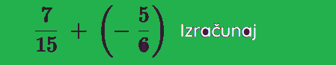

9.
- -11/30
- 11/30
- -39/30

10. Recipročna vrednost broja 0,25 je
- 4
- 1/25
- 1/4
- 2/23

11.

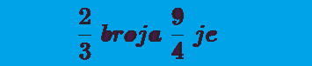

1. 2. 3.

12.
- 3/4
- 51/33
- 14/40

13. 4/7 je rezultat množenja

1. 2. 3.

14.
- 1/2
- 1/9
- 2
- 5

15.
- 15/2
- 5/24
- 30/24

16.

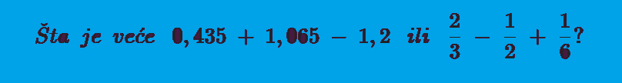

- 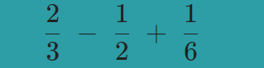

17. Izračunaj : 5,505 − 7,05
- -1,545
- 1,555
- 2,455

18. Racionalan broj -9/100 zapiši u decimalnom obliku.
- -0,09
- -0,9
- -0,0009

19. Od dva negativna broja veći je onaj koji ima manju apsolutnu vrednost.
- Tačno
- Netačno

